Выполнила:
педагог дополнительного образования
Букаткина Елена Васильевна
Б
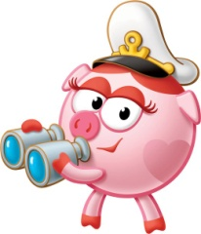

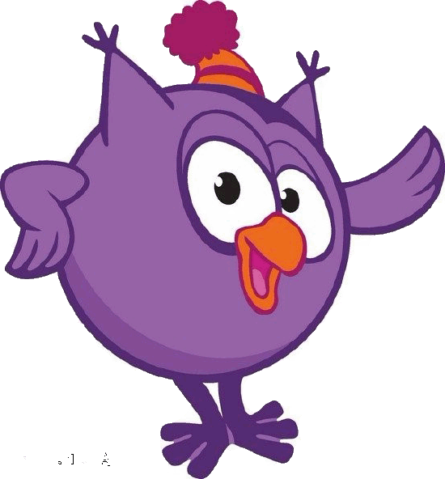
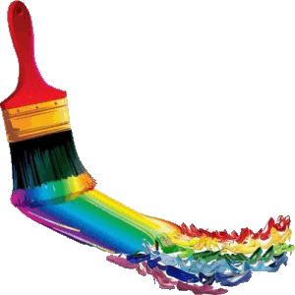
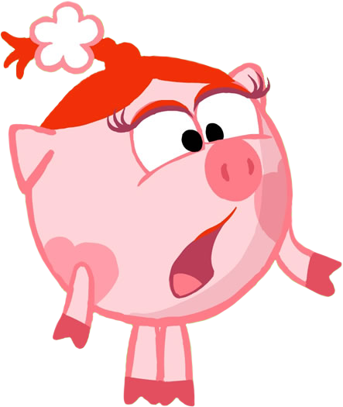
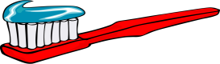

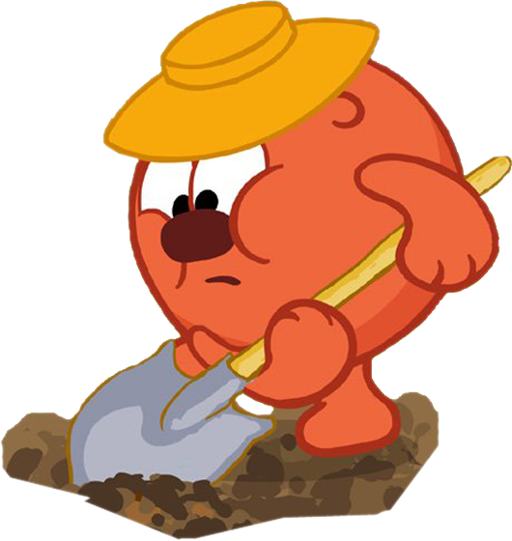
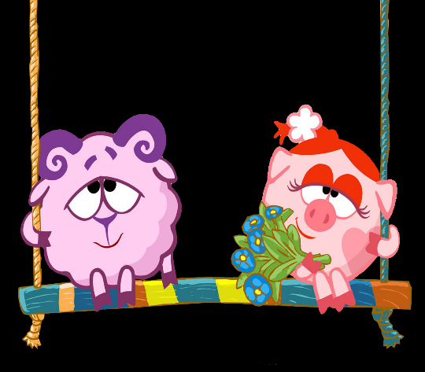
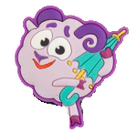
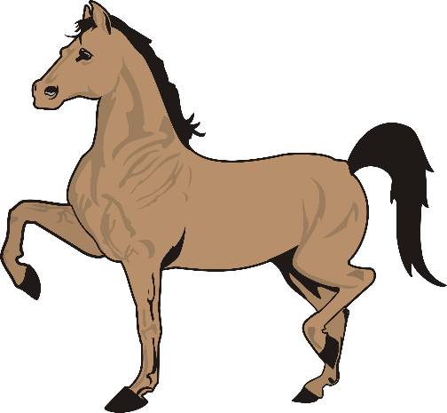

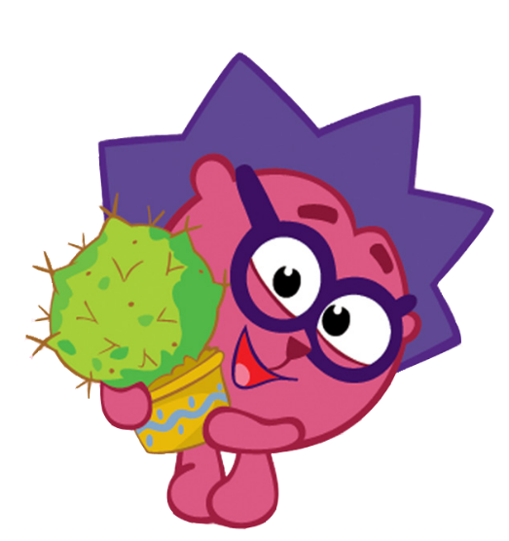
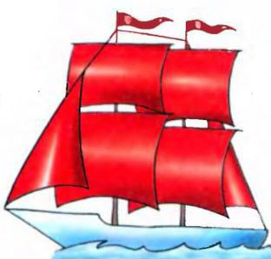
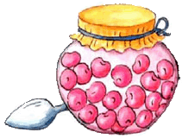
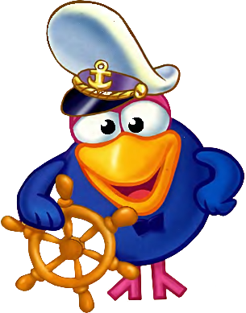

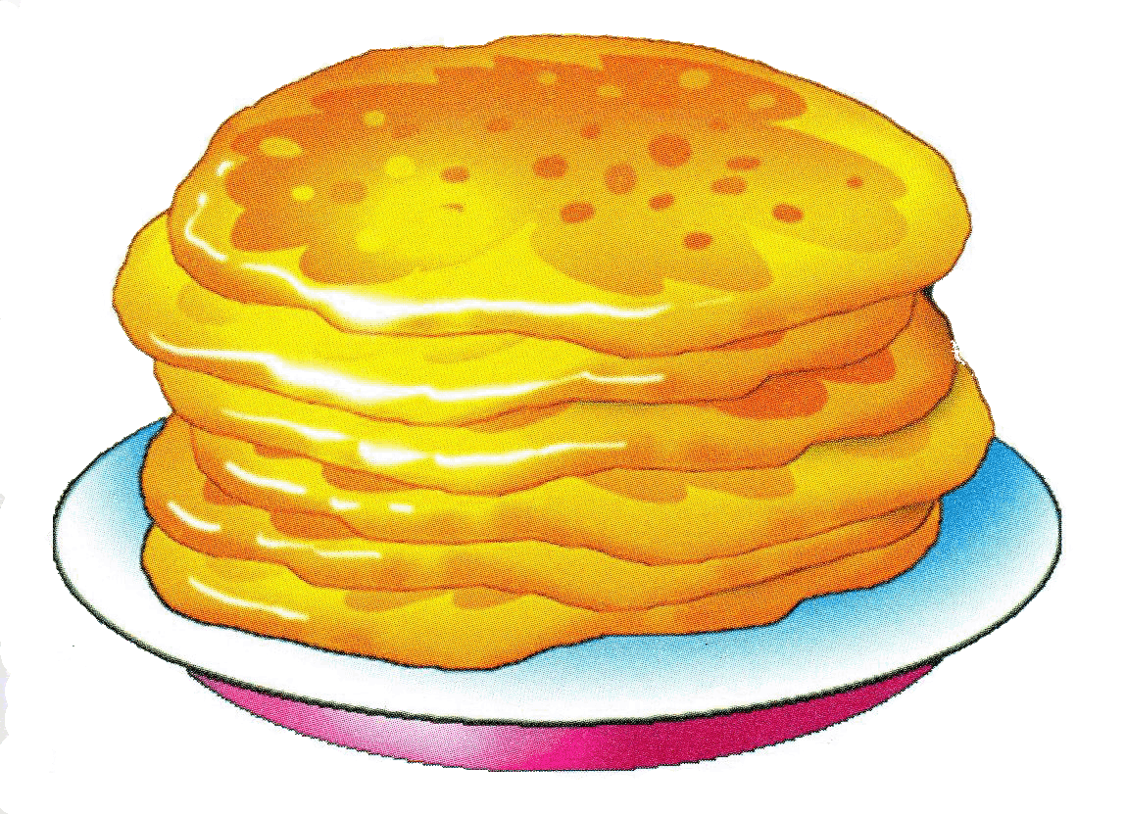
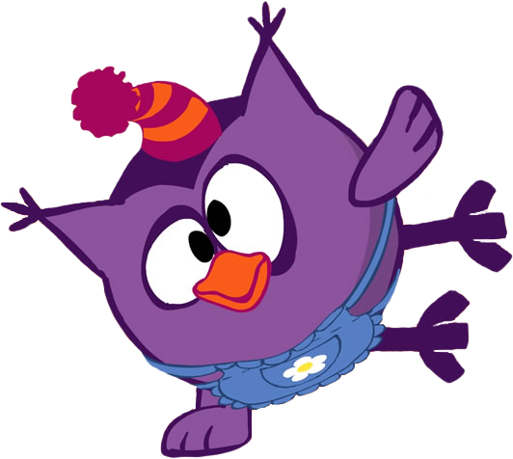
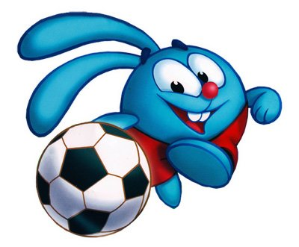
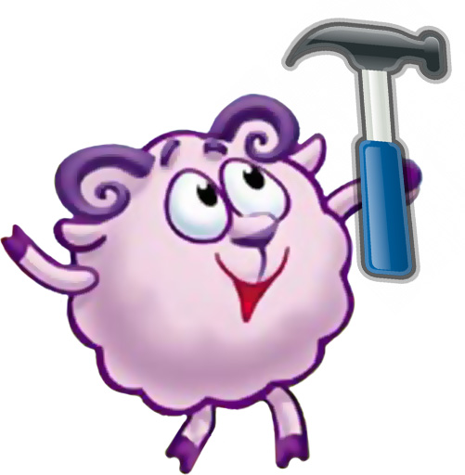

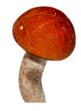
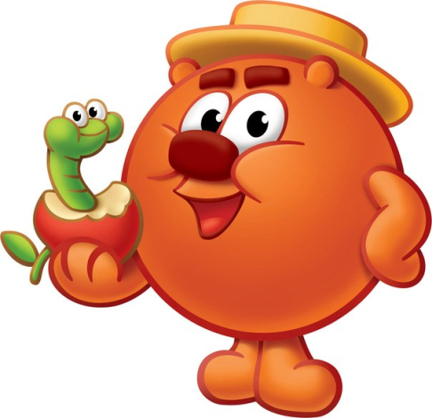
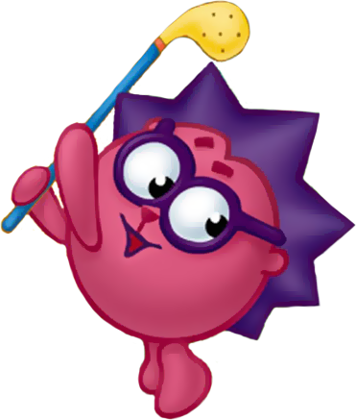

Описание упражнений.

- Заборчик
Цель: вырабатывать умение удерживать губы в улыбке, обнажая нижние и верхние передние зубы.
Описание: улыбнуться, показать верхние и нижние зубы. Удерживать губы в таком положении под счет до 5.
Методические указания:
1) следить, чтобы при улыбке верхняя губа не подворачивалась, не натягивалась на верхние зубы;
2) если ребенок не показывает нижние зубы, нужно научить его опускать нижнюю губу;
3) нижняя челюсть неподвижна;
4) улыбка симметричная.

- Накажем непослушный язычок
Цель: самомассаж языка
Описание: Широко улыбнитесь. Положите широкий язык на нижнюю губу и, слегка покусывая его зубами, произ­носите «та-та-та» в течение 5—10 секунд. Затем по­шлепайте язык губами, произнося «пя-пя-пя» в те­чение 5—10 секунд.

- Пароход гудит
Цель: вырабатывать подъем спинки языка вверх.
Описание: приоткрыть рот и длительно произносить звук "ы" (как гудит пароход).
Внимание!
Следить, чтобы кончик языка был опущен и находился в глубине рта, а спинка была поднята к небу.

- Чистим зубки
Цель: вырабатывать подъем языка вверх и умение владеть языком.
Описание: широко открыть рот и кончиком языка "почистить" верхние зубы с внутренней стороны, делая движения языком из стороны в сторону.
Внимание!
1. Губы в улыбке, верхние и нижние зубы видны.
2. Следить, чтобы кончик языка не высовывался, не загибался внутрь, а находился у корней верхних зубов.
3. Нижняя челюсть неподвижна; работает только язык.

- Окошко
Цель: научить удерживать рот широко открытым. Активизировать круговую мышцу рта и подвижность верхней губы. Научить опускать корень языка и продвигать язык вплотную к зубам.
Описание: улыбнуться, широко открыть рот. Расслабленный язык придвинуть вплотную к зубам. Удерживать позицию на счет до 5.
Методические указания: следить, чтобы губы были растянуты, зубы должны быть видны, корень языка опущен, язык располагается в полости рта симметрично

- Маляр
Цель: отрабатывать движение языка вверх и его подвижность.
Описание: улыбнуться, открыть рот и "погладить" кончиком языка нёбо, делая языком движения вперед-назад.
Внимание!
1. Губы и нижняя челюсть должны быть неподвижны.
2. Следите, чтобы кончик языка доходил до внутренней поверхности верхних зубов, когда он продвигается вперед, и не высовывался изо рта.

- Лопатка
Цель: выработать умение удерживать напряженный язык в распластанном положении.
Описание: улыбнуться, обнажить зубы, приоткрыть рот, положить широкий передний край напряженного языка на нижние зубы. Удерживать положение на счет до 5.
Методические указания:
1) губы растянуть в улыбку;
2) следить, чтобы нижняя губа не поддерживала язык;
3) боковые края языка должны касаться углов рта;
4) язык широкий, тонкий, напряженный;
5) следить, чтобы язык не отклонялся в сторону.
Если ребенку не удается сделать язык широким, можно похлопать по языку шпателем или предложить ребенку, слегка высунув язык изо рта, похлопать по нему губами.

- Качели
Цель: вырабатывать умение быстро менять положение языка, необходимое при соединении звука л с гласными а, ы, о, у.
Описание: улыбнуться, показать зубы, приоткрыть рот, положить широкий язык за нижние зубы (с внутренней стороны) и удерживать в таком положении под счет от одного до пяти. Так поочередно менять положение языка 4-6 раз.
Внимание!
Следить, чтобы работал только язык, а нижняя челюсть и губы оставались неподвижными

- Лошадка
Цель: укреплять мышцы языка и вырабатывать подъем языка вверх.
Описание: улыбнуться, показать зубы, приоткрыть рот и пощелкать кончиком языка (как лошадка цокает копытами).
Внимание!
1. Упражнение сначала выполняется в медленном темпе, потом быстрее.
2. Нижняя челюсть не должна двигаться; работает только язык.
3. Следить, чтобы кончик языка не подворачивался внутрь, т.е. чтобы ребенок щелкал языком, а не чмокал.

- Вкусное варенье
Цель: вырабатывать движение широкой передней части языка вверх и положение языка, близкое к форме чашечки, которое он принимает при произнесении шипящих звуков.
Описание: слегка приоткрыть рот и широким передним краем языка облизать верхнюю губу, делая движение языком сверху вниз, но не из стороны в сторону.
Внимание!
1. Следить, чтобы работал только язык, а нижняя челюсть не помогала, не "подсаживала" язык наверх - она должна быть неподвижной (можно придерживать её пальцем).
2. Язык должен быть широким, боковые края его касаются углов рта.

- Парус
Цель: учить удерживать кончик языка за верхними зубами.
Описание: Исходное положение – сидя на стуле перед зеркалом, голова держится прямо, рот закрыт.
На счет «один» улыбнуться, открыть рот, поднять язык за верхние передние зубы и упереть в альвеолы. Удерживать язык в таком положении под счет от 1 до 10. Затем вернуться в исходное положение, закрыть рот и удерживать под счет от 1 до 5. Повторить 5 – 6 раз.
- Дудочка
Цель. Развивать круговые мышцы губ.
Описание: Губы сомкнуты и вытянуты вперед в виде трубочки. Удерживать губы в таком положении следует 8-10 сек.
Трубочка: вытягивание губ вперед длинной трубочкой. Квадратик: зубы сомкнуты, губы округлены и чуть вытянуты вперед, верхние и нижние резцы видны.

- Футбол
Цель: укреплять мускулатуру языка и щек.
Описание: рот закрыть, кончик языка с напряжением упирать то в одну, то в другую щёку так, чтобы под щекой надувались «мячики».

- Молоток
Цель: учить удерживать кончик языка за верхними зубами.
Описание: Рот открыт, губы в улыбке. Боковые края языка упираются в боковые верхние резцы. Барабанят напряженным широким кончиком языка по бугоркам за верхними зубами, произнося «т-т-т».

- Блинчик
Цель: вырабатывать умение, расслабив мышцы языка, удерживать его широким, распластанным; это упражнение способствует выработке направленной воздушной струи.
Описание: немного приоткрыть рот, спокойно положить язык на нижнюю губу и, пошлепывая его губами, произносить звуки «пя-пя-пя». Удерживать широкий язык в спокойном положении и при открытом рте под счет от одного до пяти-десяти.
Методические указания:
1) нижнюю губу не следует подворачивать и натягивать на нижние зубы;
2) язык должен быть широким, края языка касаются углов рта;
3) похлопывать язык губами несколько раз на одном выдохе. Следить, чтобы ребенок не задерживал при этом выдыхаемый воздух;
4) язык расположен в полости рта симметрично.

- Заведи моторчик
Цель: Вырабатывать умение удерживать язычок на бугорках за верхними зубами.
Описание: Рот широко открыт, губы растянуты в улыбке. Язык поднять вверх, с силой ударять кончиком языка по бугоркам за верхними зубами и произносить: «дын-дын-дын…или д-д-д» (сначала медленно, потом всё быстрее и быстрее).

- Грибок
Цель: Учить детей прижимать спинку языка к нёбу, некоторое время удерживать его в этом положении.
Описание: Рот приоткрыт, губы растянуты в улыбку. Громко «цокаем» язычком всё медленнее и медленнее. Затем просим оставить язык наверху, крепко прижав его к нёбу. Обращаем внимание на то, как распластана спинка языка и как натянута подъязычная связка.

- Чашечка
Цель: Учить удерживать язык с загнутым вверх передним и боковыми краями некоторое время.
Описание: Рот приоткрыт. Выдвигаем широкий язык вперёд и загибаем передний и боковые края вверх. Удерживаем язычок в таком положении как можно дольше.

Ресурсы:
- http://allforchildren.ru/pictures/smeshar.php?page=2
- http://allforchildren.ru/pictures/smeshar.php?page=6
- http://foto.meta.ua/user/566426/album/712606/p2/?album_view_type=single&
- http://ru.losyash-library.wikia.com/wiki/%D0%9A%D1%80%D0%BE%D1%88
- http://alfaday.net/main/interesting-articles/307214-vektornye-smeshariki.html
- http://www.permsad148.ru/stranica-logopeda/artikuljacionnaja-gimnastika/
- http://logoped.od.ua/publ/pastanovka_zvukov/artik_gimnastika/list_10_0.html
- http://www.solnet.ee/parents/log_49.html
- http://detsad.3dn.ru/publ/1-1-0-2

